Моя жизнь - Пенсионный фонд
В 1992 г в городе создавалась новая служба Уполномоченных Пенсионного фонда РФ. Долго думала о переходе в ПФР. Я работала начальником планового отдела на фабрике по ремонту и пошиву одежды. На фабрике в эти годы работы было мало. И я написала заявление об увольнении. 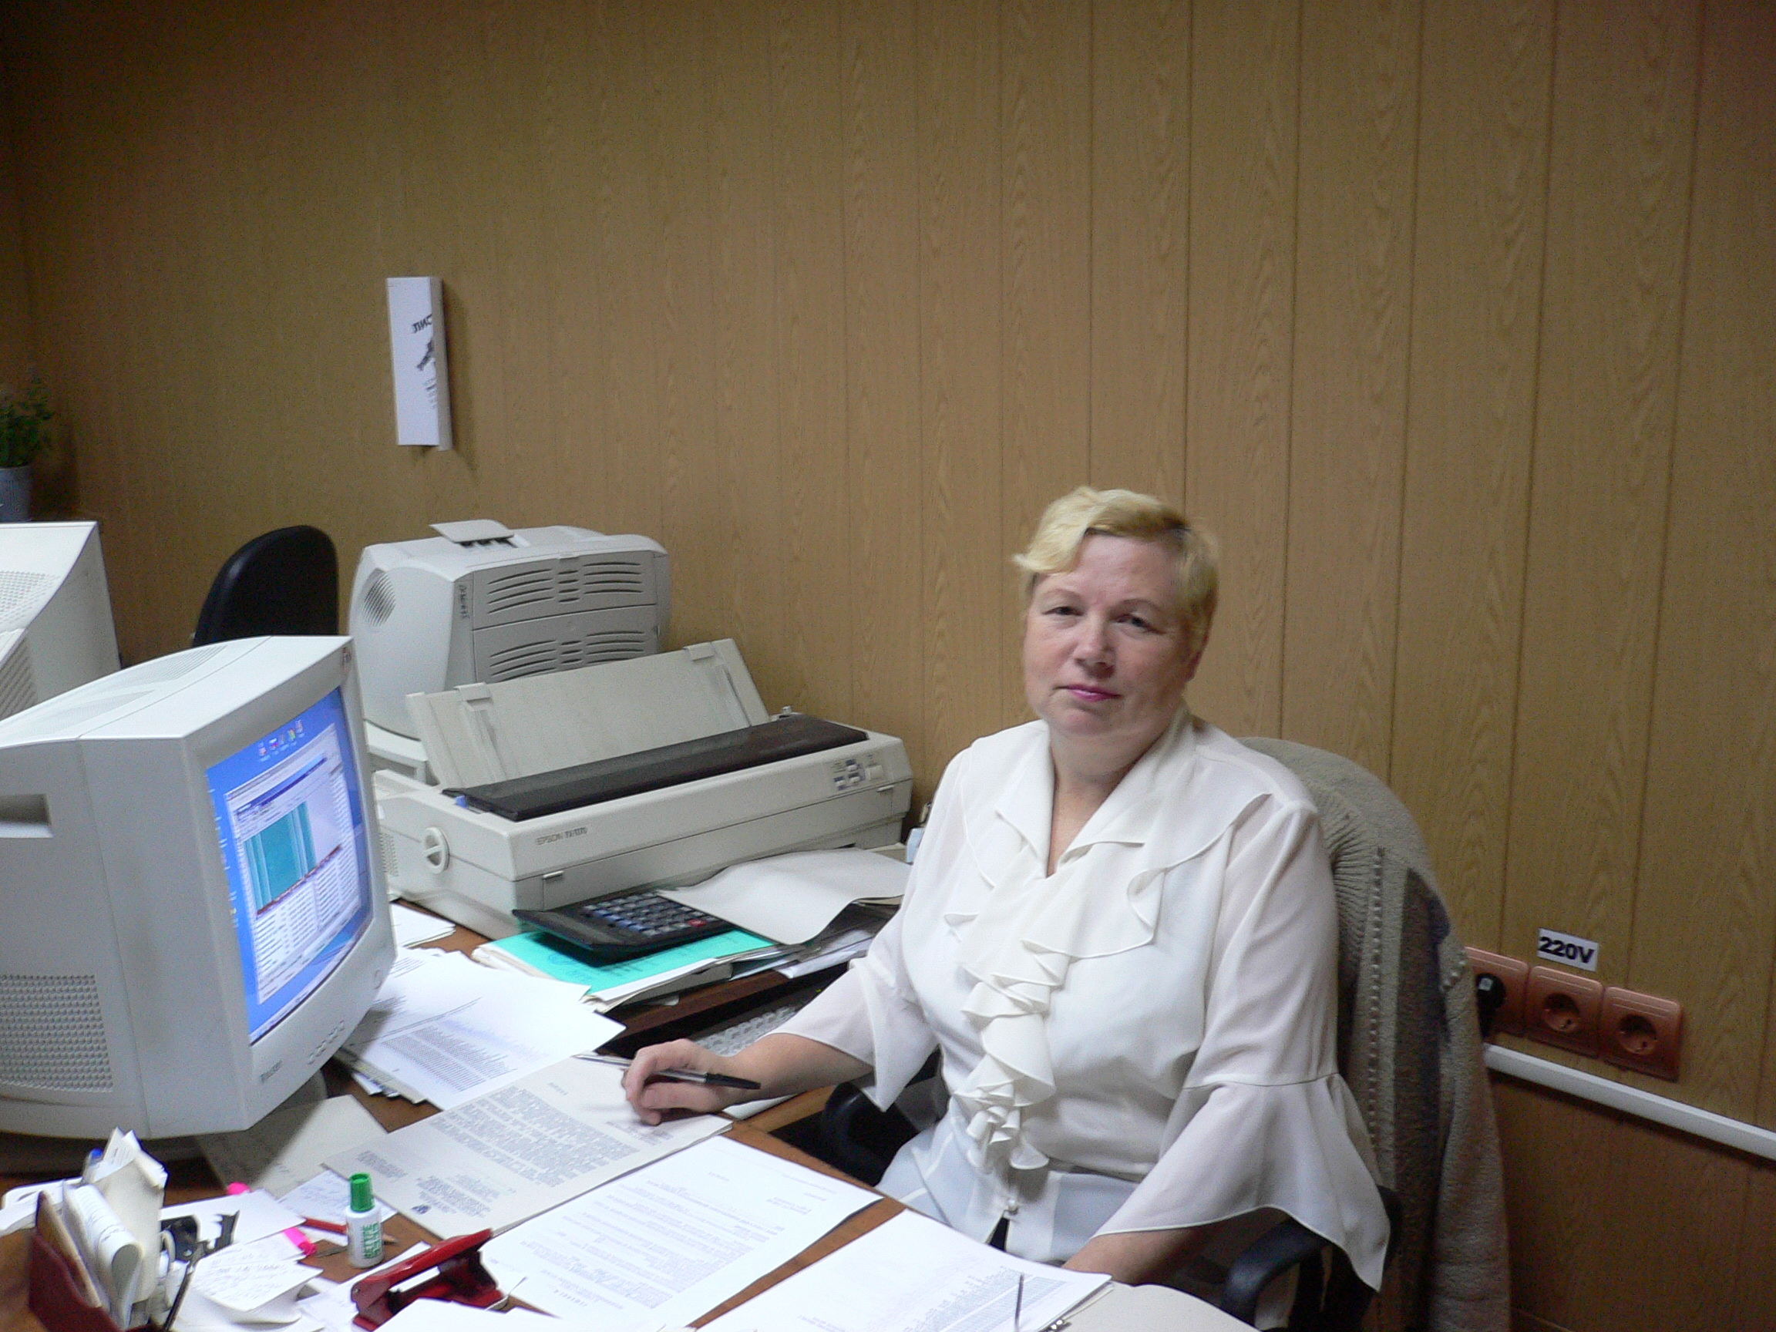
Устраиваться пришлось ехать во Владимир, так как в г. Александрове служба уполномоченных не имело статуса юридического лица. Там меня расспрашивали, где я работала, какая семья. Беседовала со мной начальник отделения Лидия Николаевна Жукова, по итогам собеседования, Лидия Николаевна дала добро, и я приступила к работе. Конечно, работа была несравнима с прежней. Нагрузка возросла во много раз. Да еще постоянные поездки по предприятиям на проверки. Надо было все изучать заново. В нашем отделе начали работать 5 человек. Это Н.В.Егорова., Л.В.Сахарова, Т.И.Рожкова, А.А. Седляк и я. Хорошо, что приняли на работу почти одновременно со мной Александру Александровну Седляк. Она изо всех нас была самым опытным в бухгалтерских делах и мы постоянно обращались к ней за советами. Давался план проверок, и его надо было обязательно выполнить. В городе и районе в то время было много предприятий и организаций, и надо было знать, где они находятся, как туда добраться. С личным временем не считались. Ведь общественный транспорт приходил не всегда к окончанию рабочей смены. Но родные понимали нас и не устраивали скандалов, приводили детей из школы.
А когда начинался прием отчетов, тут и вовсе приходилось оставаться подолгу, чтобы вовремя принять все отчеты. Общий отчет сводили на калькуляторе. Иногда брали домой работу и делали ночью, чтобы потом свести общий отчет.
В 1993 г. нам поставили первый компьютер. Начинали с регистрации плательщиков. Потом и результаты проверок начали на нем оформлять. Работать становилось интереснее. Многих руководителей и бухгалтеров уже знали по имени-отчеству, изучали возможности предприятий по уплате страховых взносов и вместе с ними работали над этим. Нерадивых плательщиков заставляли платить пени, чтобы потом перечисление взносов было своевременным.
При проверках проверяли всю документацию, касающуюся начисления страховых взносов. Бухгалтера предприятий уже знали, что проверка из Пенсионного фонда - очень серьезная и старались в будущем не допускать ошибок, чтобы избежать штрафов. Я проработала в Управлении ПФР в Александровском районе с 25 февраля 1992 г по 1 апреля 2011г. Жили мы одной семьей.
В 1994 г служба уполномоченных переехала в другое помещение. У каждого из нас уже был установлен компьютер. Мы осваивали новые программы. Увеличивался и коллектив. Теперь нас было уже не пять человек, как вначале. Коллектив наш был в основном женский. Позже создался новый отдел персонифицированного учета. Работать становилось все сложнее, стали регистрировать в ПФР и частных предпринимателей.
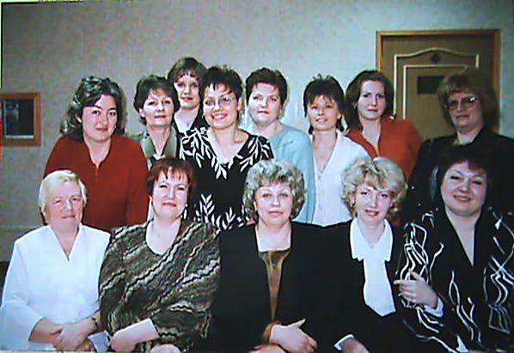
В 1996 г. меня послали на курсы повышения квалификации в Москву. Это было перед Новым годом. Две недели пролетели быстро. В июне 2003г. послали на курсы повышения квалификации в город Воронеж.
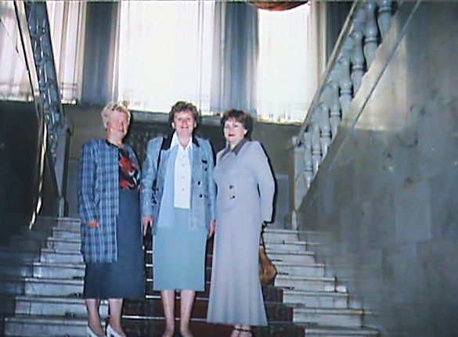
В 2001 году было создано Управление Пенсионного фонда РФ и в наш коллектив влился коллектив из отдела социальной защиты населения.
2004г начался с переезда нашего управления в новое здание. Нас соединили со службами, занятыми назначением и выплатой пенсии, которые раньше находились в других помещениях. А теперь переезжали в одно здание и мы стали одним большим коллективом, лучше узнали друг друга.
В нашем Управлении, с самого начала его образования стало традицией отмечать всем коллективом встречу Нового года, профессиональный праздник, выезды на природу, в театр и т.д.
Встречи нового года проводились: в бывшем пионерлагере «Кристалл», на природе с шашлыками и катанием с гор на санках.
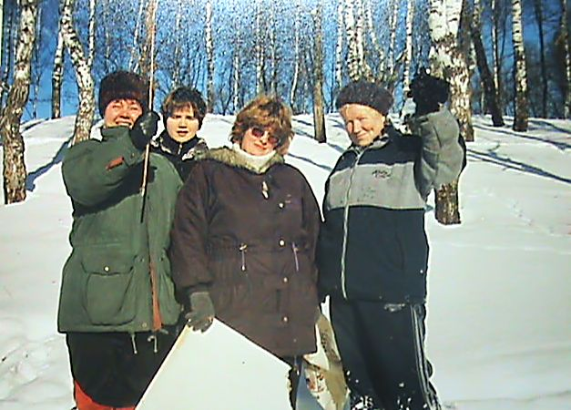
В свои профессиональные праздники коллектив выезжал: на источник под Сергиевом Посадом Гремячий ключ, который славится очень чистой и целебной водой; в монастырь Махра; на Немецкие горы, недалеко за городом лесок, поле и речка; на базу отдыха Боголюбово под Кольчугино, пруд для лодок и купания, конная ферма, дома для отдыха с ночлегом, развлекательные мероприятия; на экскурсию Абрамцево и т.д.
В месте с коллективом я побывала в г. Санкт-Петербург, отдыхала в санаториях «Пушкино», «Загорские дали». Есть что вспомнить.
В августе 2005г праздновалось 10-летие организации службы персонифицированного учета. Все управления области должны были представить сценки из жизни отделов персучета. Мы тоже под руководством начальника отдела Веры Юрьевны Челноковой придумали небольшой сценарий, репетировали несколько раз. А так как наш город связан с именем Ивана Грозного, то и сценку придумали тех времен. Музей нам предоставил костюмы царя, боярыни и боярина. Решили, что сценка будет под музыку из фильма »Иван Васильевич меняет профессию». В общем, были настроены -главное не победа, а участие. Мне вручили грамоту от Отделения. Конкурс прошел с хорошим настроением.
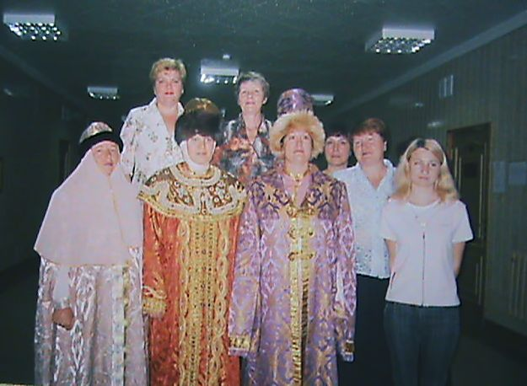
В 2008 г. мне исполнилось 55 лет. Всем коллективом меня поздравляли с эти юбилеем. Было и жалко, что большая часть жизни прожита, и радостно, что прожита с пользой для людей. А через два года я совсем ушла из Управления на заслуженный отдых. Надо было уступать дорогу молодежи, т.к. смена пришла достойная. Считаю, что принесла много пользы для улучшения работы Пенсионного фонда. Теперь надо воспитывать внуков, а их у меня двое.
В настоящее время занимаюсь огородом, так как без своих припасов трудно жить. Как и все, увлеклась интернетом. По интернету научилась переплету книг и сделала несколько штук. Прежде всего написала автобиографию. Много фотографирую и сама сейчас печатаю фотографии. Летом делаю овощные и фруктовые заготовки на зиму. Вступила в группу Одноклассников в Интернете и там нашла много своих однокурсников. Теперь, хоть и через экран компьютера, вижу, кто чем живет. Но вот с одноклассниками и коллегами встречаемся и даже общаемся по скайпу. В общем, живу насыщенной жизнью. Эти годы работы запомнятся мне не только поездками с нашим коллективом, но и дружной атмосферой, в которой пришлось работать. А с коллегами, с которыми начинали вместе, до сих пор сохранила теплые дружеские отношения.

Н.В.Некрасова, бывший заместитель начальника отдела АСВ и ПУ в Управлении ПФР в Александровском районе Владимирской области.

